

**东华医疗iMedical8.1.0**

**住院护士站配置手册**

|  |  |  |
| --- | --- | --- |
| 文件状态：  [√] 草稿  [ ] 正式发布  [ ] 正在修改 | 文件标识 | **- **-20170609 |
| 当前版本 | V1.0.0 |
| 作 者 | 梁华 |
| 完成日期 | 2017-06-09 |

Copyright © 2017 DHC, Inc. All rights reserved.

请不要给第三方传阅

**版 本 历 史**

|  |  |  |  |  |
| --- | --- | --- | --- | --- |
| **版本/状态** | **作 者** | **参与者** | **起止日期** | **备注** |
| V1.0.0 | 梁华 | / | 2017-06-09 | 更新iMedical8.1.0 |
|  |  |  |  |  |
|  |  |  |  |  |
|  |  |  |  |  |
|  |  |  |  |  |
|  |  |  |  |  |
|  |  |  |  |  |
|  |  |  |  |  |
|  |  |  |  |  |
|  |  |  |  |  |
|  |  |  |  |  |
|  |  |  |  |  |
|  |  |  |  |  |
|  |  |  |  |  |
|  |  |  |  |  |
|  |  |  |  |  |
|  |  |  |  |  |
|  |  |  |  |  |
|  |  |  |  |  |
|  |  |  |  |  |
|  |  |  |  |  |
|  |  |  |  |  |
|  |  |  |  |  |
|  |  |  |  |  |
|  |  |  |  |  |
|  |  |  |  |  |
|  |  |  |  |  |

**目 录**

1. 住院护士站配置 5

1.1 概述 5

护士执行是否判断药师审核结果 5

2. 床位图相关配置 6

2.1 床位图维护 6

2.2 等候区配置 6

2.2.1 等候区维护 6

2.2.2 等候区显示人数配置 7

2.3 母婴床维护 7

2.4 床位对应人员维护 7

2.5 病区专业组 8

2.6 病区床位图概要配置 9

2.7 图标相关 10

2.7.1 图标代码维护 10

2.7.2 图标定义 10

2.7.3 图标管理 11

2.8 腕带打印配置 12

3. 领药审核配置 13

3.1 领药审核设置 13

3.1.1 查询条件 13

3.1.2 药品查询 14

3.1.3 明细查询 15

3.1.4 审核控制 17

3.1.5 查询时间 18

3.1.6 其他设置 19

3.2 领药审核查询范围设置 19

3.2.1 领药审核查询范围设置 20

3.3 领药审核结束时间点设置 20

3.3.1 领药审核结束时间点设置 20

4. 护士执行配置 21

4.1 护士执行安全组 21

4.1.1 安全组对应的执行单设置 21

4.1.2 撤销执行设置 22

4.2 护士执行设置 22

4.2.1 执行单维护 23

4.2.2 执行单显示项目设置 25

4.2.3 执行单显示医嘱设置 26

4.3 护士打印列设置 27

4.3.1 打印执行单列设置 27

4.3.2 检验回执单打印配置 28

4.4 用法绑定医嘱 28

4.5 PPD医嘱维护 29

4.6 检验条码打印格式配置（横版/竖版） 30

4.7 执行单打印是否预览配置 31

4.8 护士执行是否判断药师审核结果 31

5. 会诊科室关联医嘱 32

6. 出院与转科设置 33

6.1 转科设置 33

6.2 出院设置 35

6.3 通用设置 37

6.4 是否包含新生儿费用 38

7. 生命体征配置 39

7.1 体温单事件维护 39

7.2 体温单特殊字符维护 40

7.3 需测体温维护 41

8. 医嘱单设置 43

8.1 医嘱单显示医嘱设置 43

8.2 医嘱单导出权限维护 44

# 住院护士站配置

## 概述

住院护士站配置主要包括床位图相关配置、领药审核配置、护士执行配置、会诊科室关联医嘱、出院与转科设置、生命体征配置、医嘱单设置。

|  |  |  |
| --- | --- | --- |
| **功能分类** | **序号** | **子模块** |
| **床位图相关配置** | **1** | 床位图维护 |
| **2** | 等候区配置 |
| **3** | 母婴床维护 |
| **4** | 床位对应人员维护 |
| **5** | 病区专业组 |
| **6** | 病区床位概要配置 |
| **领药审核配置** | **1** | 领药审核设置 |
| **2** | 领药审核查询范围设置 |
| **3** | 领药审核结束时间点设置 |
| **护士执行配置** | **1** | 护士执行安全组 |
| **2** | 护士执行设置 |
| **3** | 护士打印列设置 |
| **4** | 用法绑定医嘱 |
| **5** | PPD医嘱维护 |
| **6** | 检验条码打印格式配置（横版/竖版） |
| **7** | 执行单打印是否预览 |
| 8 | 护士执行是否判断药师审核结果 |
| **会诊科室关联医嘱** | **1** | 会诊科室关联医嘱 |
| **出院与转科设置** | **1** | 转科设置 |
| **2** | 出院设置 |
| **3** | 通用设置 |
| **4** | 是否包含新生儿费用 |
| **生命体征配置** | **1** | 体温单事件维护 |
| **2** | 体温单特殊字符维护 |
| **3** | 需测体温维护 |
| **医嘱单设置** | **1** | 医嘱单显示医嘱设置 |
| **2** | 医嘱单导出权限维护 |

# 床位图相关配置

## 床位图维护

在[基础数据]-[科室/部门/病区]-[科室/病区]页面，选择病区，点击【病区床位】，可批量或逐个设置病区床位；

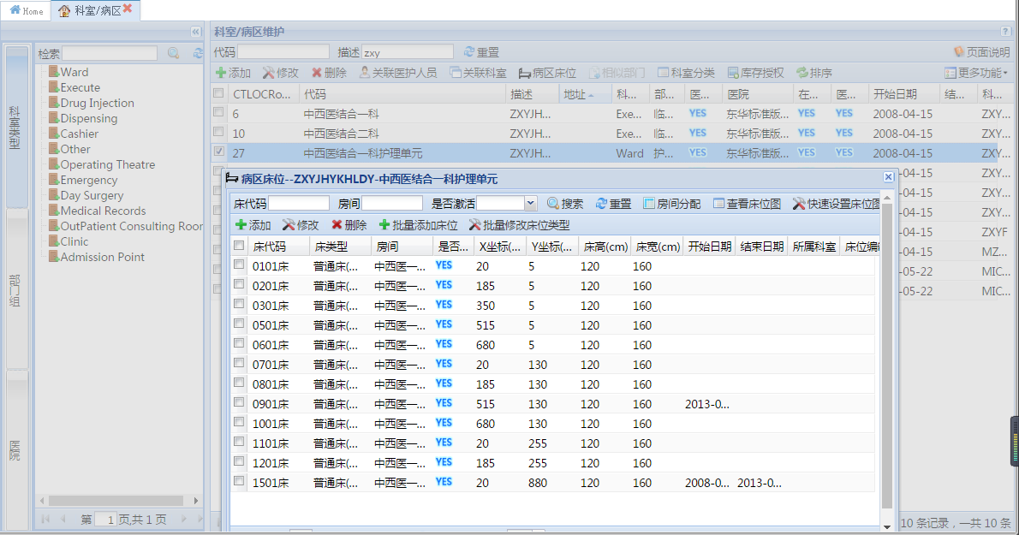

## 等候区配置

### 等候区维护

在[基础数据]-[科室/部门/病区]-[科室/病区]页面，选择病区，点击【病区床位】-【房间分配】，设置病区等候区的房间宽度、房间高度和坐标等；

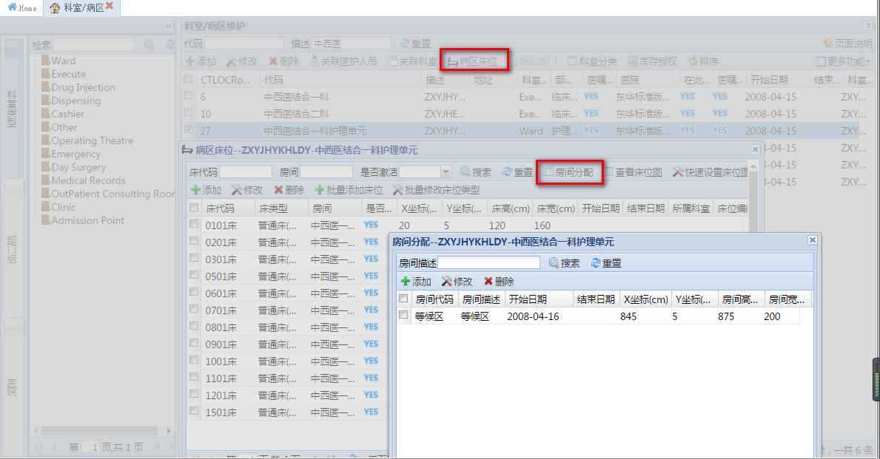

### 等候区显示人数配置

在[基础数据]-[科室/部门/病区]-[房间]页面，选择‘等候区’，设置等候区显示人数；

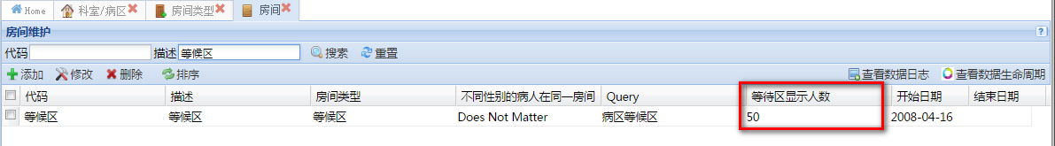

## 母婴床维护

在[基础数据平台]-[产品配置]-[护理系统配置]-[母婴床维护]页面，维护母婴床信息；

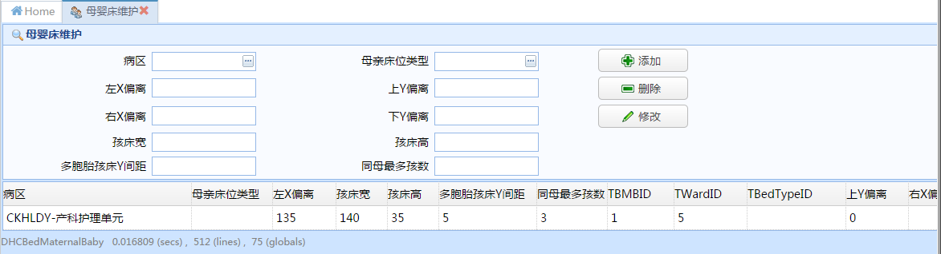

## 床位对应人员维护

在[基础数据平台]-[产品配置]-[护理系统配置]-[床位对应人员维护]页面，维护管床人员；

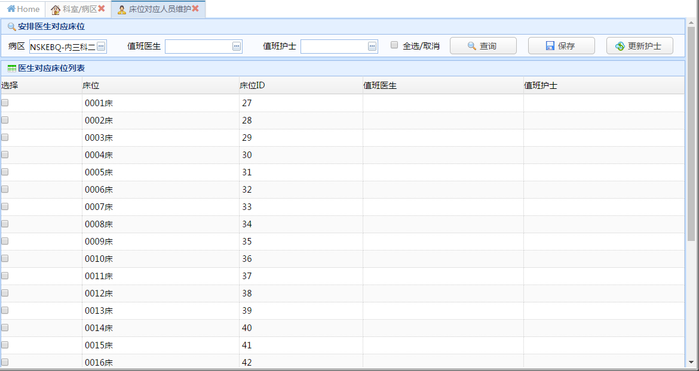

|  |  |  |
| --- | --- | --- |
| **序号** | **元素** | **功能说明** |
| **1** | 值班医生 | 配置床位对应的值班医生；分床时，‘床位分配’页面的主管医生默认显示为床位的值班医生，没有维护则显示为空； |
| **2** | 值班护士 | 配置床位对应的值班护士；分床时，‘床位分配’页面的主管护士默认显示为床位的值班护士，没有维护则显示为空； |

**维护值班医生和值班护士：**选择病区，查询出病区所有床位；选择床位，选择值班医生和值班护士，点击【保存】；

**维护值班护士：**选择病区，查询出病区所有床位；选择床位，选择值班护士，点击【更新护士】；

**清空值班医生和值班护士：**选择病区，查询出病区所有床位；选择维护了值班医生和值班护士的床位，点击【保存】；

**清空值班护士**：选择病区，查询出病区所有床位；选择维护了值班护士的床位，点击【更新护士】；

## 病区专业组

在[基础数据平台]-[产品配置]-[护理系统配置]-[病区专业组]页面，维护病区专业组以及各专业组对应的床位；

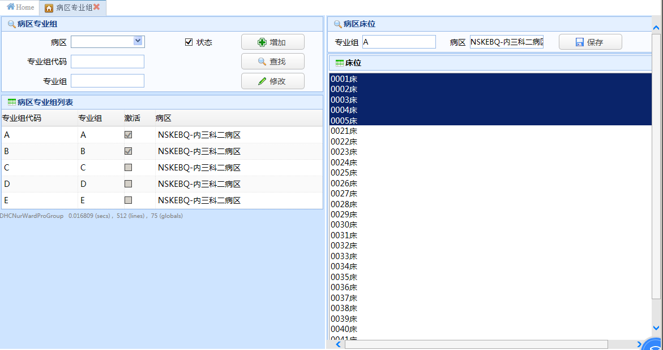

**维护病区专业组：**选择病区，填写专业组代码和专业组，勾选[激活]，点击【增加】，成功维护病区专业组；

**维护病区专业组对应床位：**双击病区专业组，选择床位（按住Ctrl或Shift可多选），点击【保存】；

**病区专业组应用：**

* 床位图：在床位图页面上方显示已激活的病区专业组，点击病区专业组，显示本专业组内已分配病人的床位信息；
* 护士执行：勾选护士执行页面的[专业组排序]，病人列表按照配置的病区专业组进行排序；

## 病区床位图概要配置

在[基础数据平台]-[产品配置]-[护理系统配置]-[病区床位图概要配置]页面，维护病区概要的显示顺序、可见性等；

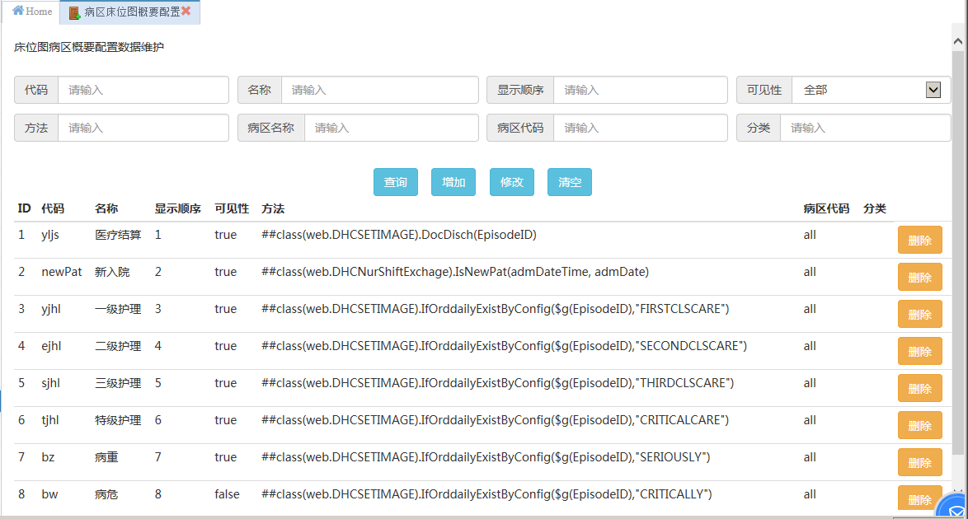

**病区床位图概要应用：**

* 床位图：在床位图页面上方显示病区概要及各病区概要的人数，点击病区概要，显示对应的病人信息；

## 图标相关

### 图标代码维护

在[基础数据平台]-[产品配置]-[护理系统配置]-[图标代码维护]页面，维护图标描述、图标代码以及对应的医嘱Code串；

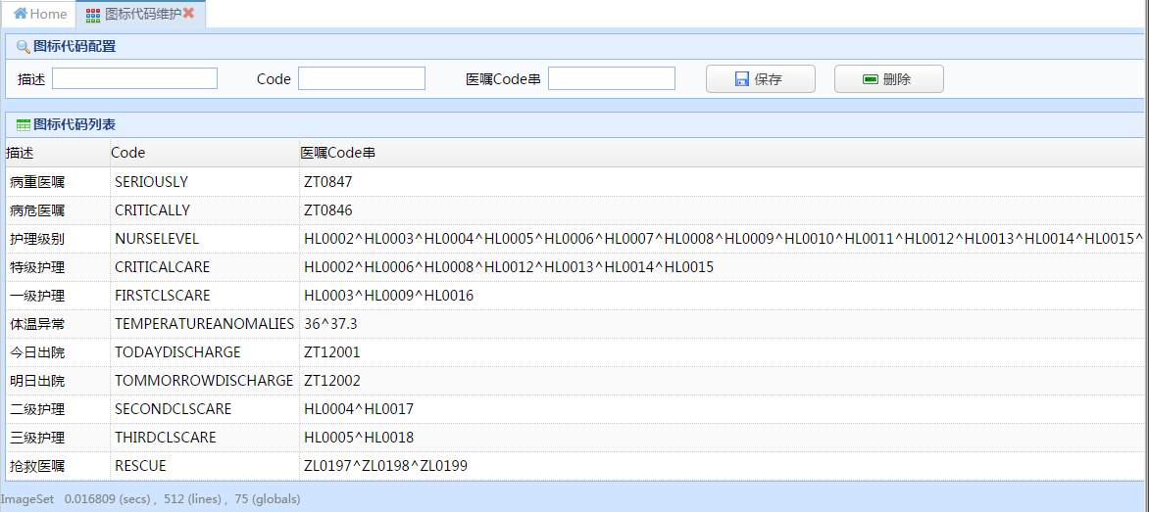

|  |  |  |
| --- | --- | --- |
| **序号** | **元素** | **功能说明** |
| **1** | 描述 | 图标描述； |
| **2** | Code | 图标代码；应用：在图标定义页面，座位图标条件表达式的入参； |
| **3** | 医嘱Code串 | 图标对应的医嘱Code串，以^隔开； |

### 图标定义

在[系统配置]-[图标定义]页面，定义图标；

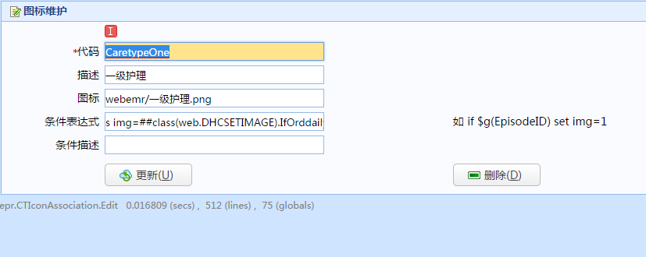

|  |  |  |
| --- | --- | --- |
| **序号** | **元素** | **功能说明** |
| **1** | 代码 | 图标代码； |
| **2** | 描述 | 图标描述； |
| **3** | 图标 | 图标存放路径； |
| **4** | 条件表达式 | 维护图标条件表达式（如s img=##class(web.DHCSETIMAGE).IfOrddailyExistByConfig($g(EpisodeID),"FIRSTCLSCARE") ），即判断是否符合显示图标的条件；表达式入参为‘图标代码维护’页面的图标Code; |
| **5** | 条件描述 |  |

### 图标管理

在[系统配置]-[图标管理]页面，将定义的图标加入图标组；

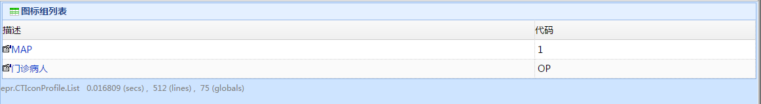

系统存在两个图标组，MAP为住院图标组，门诊病人为门诊图标组；可以将定义的图标加入适合的图标组中；

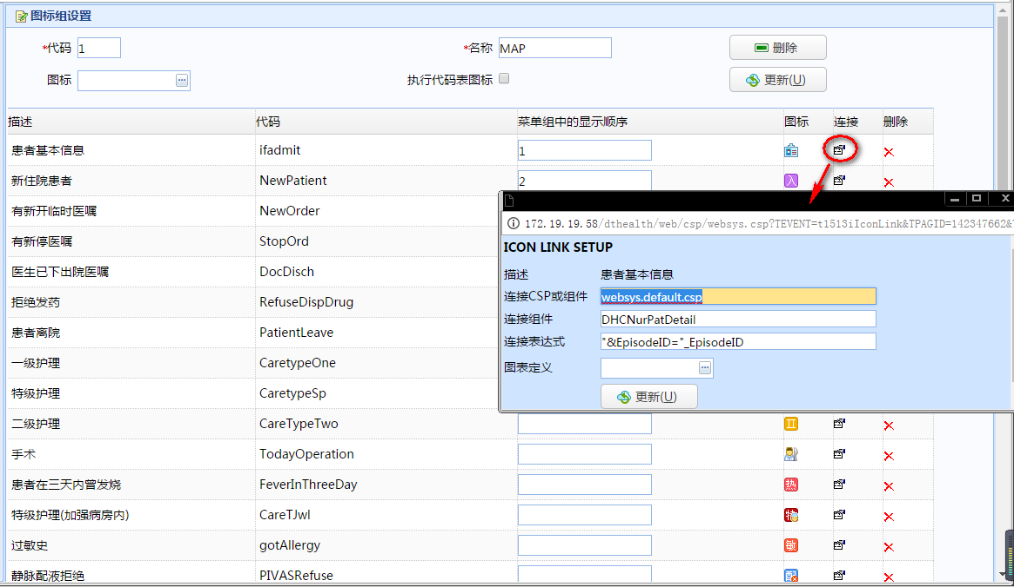

点击图表组描述，打开图标组，可以查看图表组包含的图标信息；

**增加图标：**点击[图标]放大镜，选择要加入图表组的图标，点击【更新】，成功将所选择的图标加入图表组；

**删除图标：**点击图标后面的【删除】按钮即可；

**连接：**如果点击图标，需要弹出相应的链接页面，则需要维护‘连接’信息（连接CSP或组件、连接组件和连接表达式等）；

## 腕带打印配置

点击菜单[系统配置]-[产品组配置]-[计费系统管理]-[计费设置]-[住院业务配置参数]页面，配置[腕带打印位置]为‘不打印腕带’或‘在住院登记打印’或‘在护理组打印’；

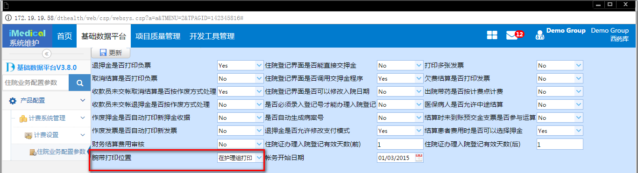

护理应用：如果配置腕带打印位置为‘在护理组打印’，点击病人基本信息图标打开的‘病人基本信息’页面会显示【腕带打印】按钮，点击【腕带打印】，可以成功打印病人腕带；

# 领药审核配置

## 领药审核设置

在[基础数据平台]-[产品配置]-[护理系统配置]-[领药审核配置]-[领药审核设置]页面，配置领药审核页面的查询条件、药品查询模块的列信息、明细查询模块的列信息、审核控制、查询时间、成组审核、库存提示、库存控制、包括已审未发提示、包括已审未发控制、面板不滚动等；



### 查询条件

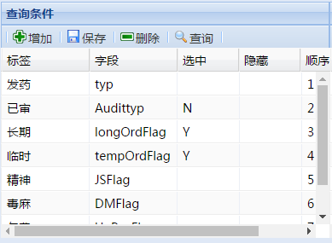

|  |  |  |  |
| --- | --- | --- | --- |
| **序号** | **标签** | **字段** | **功能说明** |
| **1** | 发药 | typ | 配置查询条件[发药]是否隐藏，是否默认选中，以及显示顺序；勾选[发药]，查询已发药的医嘱信息； |
| **2** | 已审 | Audittyp | 配置查询条件[已审]是否隐藏，是否默认选中，以及显示顺序；勾选[已审]，查询已领药审核的医嘱信息； |
| **3** | 长期 | longOrdFlag | 配置查询条件[长期]是否隐藏，是否默认选中，以及显示顺序；勾选[长期]，查询优先级为‘长期医嘱’的医嘱信息； |
| **4** | 临时 | tempOrdFlag | 配置查询条件[临时]是否隐藏，是否默认选中，以及显示顺序；勾选[临时]，查询优先级为‘临时医嘱’的医嘱信息； |
| **5** | 精神 | JSFlag | 配置查询条件[精神]是否隐藏，是否默认选中，以及显示顺序；勾选[精神]，查询医嘱子类为‘精神药’的医嘱信息； |
| **6** | 毒麻 | DMFlag | 配置查询条件[毒麻]是否隐藏，是否默认选中，以及显示顺序；勾选[毒麻]，查询医嘱子类为‘麻醉药品’的医嘱信息； |
| **7** | 欠费 | UnPayFlage | 配置查询条件[欠费]是否隐藏，是否默认选中，以及显示顺序；勾选[欠费]，查询审核后会导致欠费的医嘱（PS:查询出审核后达到不允许发药的控制级别）； |
| **8** | 出院带药 | CYDYFlag | 配置查询条件[出院带药]是否隐藏，是否默认选中，以及显示顺序；勾选[出院带药]，查询优先级为‘出院带药’的医嘱信息(PS：默认查询结果包括出院带药，即不勾选[出院带药]也可以查询到优先级为‘出院带药’的医嘱信息；勾选[出院带药]，只能查询到优先级为‘出院带药’的医嘱信息)； |

### 药品查询

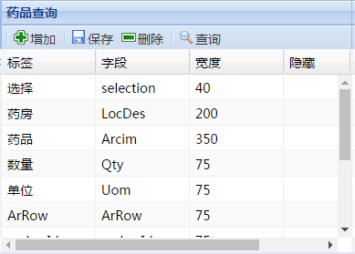

|  |  |  |  |
| --- | --- | --- | --- |
| **序号** | **标签** | **字段** | **功能说明** |
| **1** | 选择 | selection | 配置药品查询模块[选择]列的列宽，是否隐藏，以及显示顺序；功能：用来勾选医嘱信息，并进行审核、撤销审核等操作； |
| **2** | 药房 | LocDes | 配置药品查询模块[药房列的列宽，是否隐藏，以及显示顺序；功能：用来显示医嘱的接收科室信息； |
| **3** | 药品 | Arcim | 配置药品查询模块[药品]列的列宽，是否隐藏，以及显示顺序；功能：用来显示医嘱名称信息； |
| **4** | 数量 | Qty | 配置药品查询模块[数量]列的列宽，是否隐藏，以及显示顺序；功能：用来显示查询条件对应的医嘱数量； |
| **5** | 单位 | Uom | 配置药品查询模块[单位]列的列宽，是否隐藏，以及显示顺序；功能：用来显示医嘱的单位（PS:与数量配合使用）； |
| **6** | 库存 | Stock | 配置药品查询模块[库存]列的列宽，是否隐藏，以及显示顺序；功能：用来显示接收科室内该医嘱的库存数量； |
| **7** | 已审核未发药 | AaUnD | 配置药品查询模块[已审核未发药]列的列宽，是否隐藏，以及显示顺序；功能：用来显示已进行领药审核但是未进行发药的医嘱数量（PS:统计的全院内的，与病人科室无关）； |
| **8** | 特殊标示 | errcode1 | 配置药品查询模块[特殊标示]列的列宽，是否隐藏，以及显示顺序；功能：用来显示医嘱的特殊标示，如皮试非阴性、医嘱项截止、非独立医嘱和药库加锁； |

### 明细查询

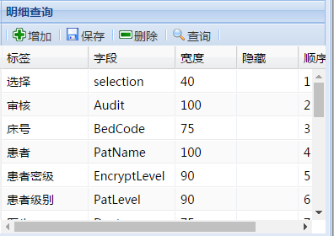

|  |  |  |  |
| --- | --- | --- | --- |
| **序号** | **标签** | **字段** | **功能说明** |
| **1** | 选择 | selection | 配置明细查询模块[选择]列的列宽，是否隐藏，以及显示顺序；功能：用来勾选医嘱明细信息，并进行审核、撤销审核等操作； |
| **2** | 审核 | Audit | 配置明细查询模块[审核]列的列宽，是否隐藏，以及显示顺序；功能：用来显示医嘱领药审核的审核人和审核时间信息； |
| **3** | 床号 | BedCode | 配置明细查询模块[床号]列的列宽，是否隐藏，以及显示顺序；功能：用来显示病人的床位信息； |
| **4** | 患者 | PatName | 配置明细查询模块[患者]列的列宽，是否隐藏，以及显示顺序；功能：用来显示病人的姓名信息； |
| **5** | 患者级别 | EncryptLevel | 配置明细查询模块[患者级别]列的列宽，是否隐藏，以及显示顺序；功能：用来显示病人的患者级别信息； |
| **6** | 患者密级 | PatLevel | 配置明细查询模块[患者密级]列的列宽，是否隐藏，以及显示顺序；功能：用来显示病人的患者密级信息； |
| **7** | 医生 | Doctor | 配置明细查询模块[医生]列的列宽，是否隐藏，以及显示顺序；功能：用来显示下医嘱医生； |
| **8** | 时间 | OrdDate | 配置明细查询模块[时间]列的列宽，是否隐藏，以及显示顺序；功能：用来显示医嘱明细的要求执行时间； |
| **9** | 药品 | Arcim | 配置明细查询模块[药品]列的列宽，是否隐藏，以及显示顺序；功能：用来显示医嘱名称； |
| **10** | 数量 | Qty | 配置明细查询模块[数量]列的列宽，是否隐藏，以及显示顺序；功能：用来显示医嘱数量； |
| **11** | 单位 | Uom | 配置明细查询模块[单位]列的列宽，是否隐藏，以及显示顺序；功能：用来显示医嘱单位； |
| **12** | 优先级 | Prior | 配置明细查询模块[优先级]列的列宽，是否隐藏，以及显示顺序；功能：用来显示医嘱优先级； |
| **13** | 剂量 | doseQtyUnit | 配置明细查询模块[剂量]列的列宽，是否隐藏，以及显示顺序；功能：用来显示医嘱的单次剂量； |
| **14** | 频次 | phcfrCode | 配置明细查询模块[频次]列的列宽，是否隐藏，以及显示顺序；功能：用来显示医嘱的频次信息； |
| **15** | 状态 | dspStat | 配置明细查询模块[状态]列的列宽，是否隐藏，以及显示顺序；功能：用来显示医嘱的发药状态（已发/未发）； |
| **16** | 发药时间 | DispDateTime | 配置明细查询模块[发药时间]列的列宽，是否隐藏，以及显示顺序；功能：用来显示医嘱的发药人和发药时间； |
| **17** | 审核标志 | AuditFlag | 配置明细查询模块[审核标志]列的列宽，是否隐藏，以及显示顺序；功能：用来显示医嘱是否进行领药审核（Y/空）； |
| **18** | 特殊标示 | errcode1 | 配置明细查询模块[特殊标示]列的列宽，是否隐藏，以及显示顺序；功能：用来显示医嘱的特殊标示,如皮试非阴性、医嘱项截止、非独立医嘱和药库加锁； |
| **19** | 开单科室 | OrdLoc | 配置明细查询模块[开单科室]列的列宽，是否隐藏，以及显示顺序；功能：用来显示医嘱的开单科室； |
| **20** | 打包标志 | pogFlag | 配置明细查询模块[打包标志]列的列宽，是否隐藏，以及显示顺序；功能：用来显示医嘱的打包标志（P:静脉配置中心打包；Y:一次打包；E:二次打包；）； |

### 审核控制

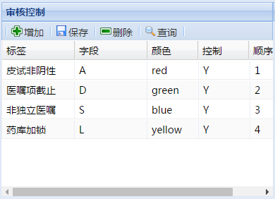

|  |  |  |  |
| --- | --- | --- | --- |
| **序号** | **标签** | **字段** | **功能说明** |
| **1** | 皮试非阴性 | A | 配置标签[皮试非阴性]的标签颜色、是否审核控制和显示顺序等； |
| **2** | 医嘱项截止 | D | 配置标签[医嘱项截止]的标签颜色、是否审核控制和显示顺序等； |
| **3** | 非独立医嘱 | S | 配置标签[非独立医嘱]的标签颜色、是否审核控制和显示顺序等； |
| **4** | 药库加锁 | L | 配置标签[药库加锁]的标签颜色、是否审核控制和显示顺序等； |

### 查询时间

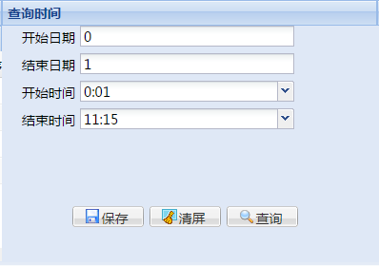

|  |  |  |
| --- | --- | --- |
| **序号** | **元素** | **功能说明** |
| **1** | 开始日期 | 配置查询条件模块的[开始日期]显示，如配置为0，则开始日期为当前日期，配置为1，则开始日期为明天； |
| **2** | 结束日期 | 配置查询条件模块的[结束日期]显示，如配置为0，则结束日期为当前日期，配置为1，则结束日期为明天； |
| **3** | 开始时间 | 配置查询条件模块的[开始时间]显示； |
| **4** | 结束时间 | 配置查询条件模块的[结束时间]显示； |

### 其他设置

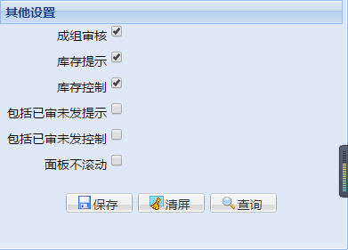

|  |  |  |
| --- | --- | --- |
| **序号** | **元素** | **功能说明** |
| **1** | 成组审核 | 配置关联医嘱是否成组审核（PS:勾选[成组审核]，勾选关联医嘱中某条医嘱，点击审核，另一条医嘱自动被审核；不勾选[成组审核]，则关联医嘱中的某条医嘱可以单独审核；）； |
| **2** | 库存提示 | 配置库存不足（当前库存）的药品进行领药审核时，是否给出提示信息（PS:只进行提示，但不进行审核控制）； |
| **3** | 库存控制 | 配置库存不足（当前库存）的药品进行领药审核时，是否审核控制（PS:既进行提示，又进行审核控制）； |
| **4** | 包括已审未发提示 | 配置库存不足（当前库存减去已审未发）的药品进行领药审核时，是否给出提示信息（PS:只进行提示，但不进行审核控制）； |
| **5** | 包括已审未发控制 | 配置库存不足（当前库存减去已审未发）的药品进行领药审核时，是否审核控制（PS:既进行提示，又进行审核控制）； |
| **6** | 面板不滚动 | 待核实 |

## 领药审核查询范围设置

在[基础数据平台]-[产品配置]-[护理系统配置]-[领药审核配置]-[领药审核查询范围设置]页面，配置领药审核页面可查询到的医嘱子类；

### 领药审核查询范围设置

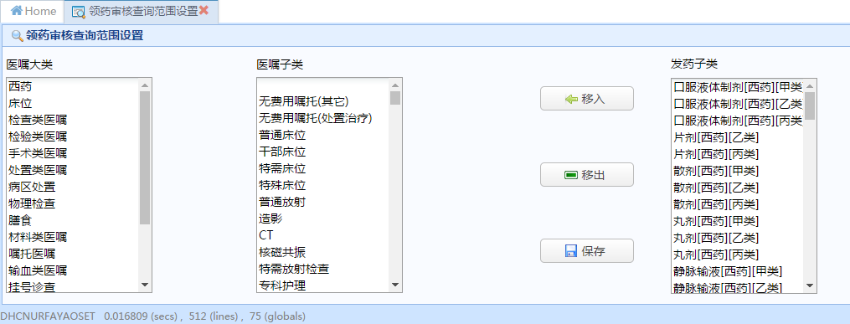

|  |  |  |
| --- | --- | --- |
| **序号** | **模块** | **功能说明** |
| **1** | 医嘱大类 | 显示系统存在的医嘱大类；数据来源：在[基础数据平台]-[基础数据]-[医嘱与结果]-[医嘱大类]页面，维护医嘱大类； |
| **2** | 医嘱子类 | 默认显示系统所有的医嘱子类；双击医嘱大类后，显示医嘱大类对应的医嘱子类；数据来源：在[基础数据平台]-[基础数据]-[医嘱与结果]-[医嘱子分类]页面，维护医嘱子分类； |
| **3** | 发药子类 | 配置领药审核页面可查询到的医嘱子类； |

**增加发药子类**：选择医嘱子类模块的医嘱子类，点击【移入】，所选医嘱子类显示在发药子类模块，点击【保存】；

**删除发药子类**：选择发药子类模块的医嘱子类，点击【移出】，所选发药子类不再显示在发药子类模块，点击【保存】；

## 领药审核结束时间点设置

在[基础数据平台]-[产品配置]-[护理系统配置]-[领药审核配置]-[领药审核结束时间点设置]页面，配置病区对应的截止时间点（优先级大于领药审核设置页面的结束时间；PS:应用在领药审核页面的查询条件[结束时间]的默认显示）；

### 领药审核结束时间点设置

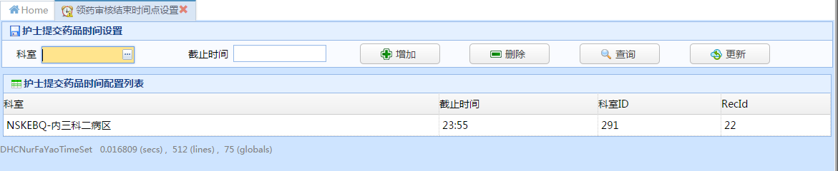

# 护士执行配置

## 护士执行安全组

在[基础数据平台]-[产品配置]-[护理系统配置]-[护士执行配置]-[护士执行安全组]页面，配置安全组对应的执行单、默认显示的执行单、以及是否允许撤销执行医嘱等；

### 安全组对应的执行单设置

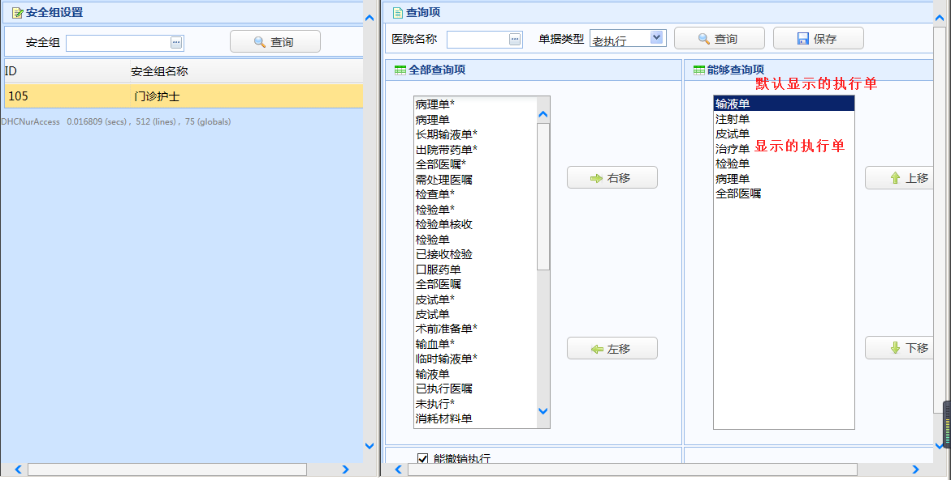

|  |  |  |
| --- | --- | --- |
| **序号** | **模块** | **功能说明** |
| **1** | 安全组 | 选择安全组列表中的安全组，可以为安全组设置对应的执行单和默认显示的执行单等；安全组数据来源：在[基础数据平台]-[基础数据]-[系统管理]-[安全组]页面，配置安全组信息； |
| **2** | 医院名称 | 功能说明：选择医院名称，点击【查询】，可以查询到医院名称维护为所选医院的执行单；医院名称数据来源：在[基础数据平台]-[基础数据]-[科室/部门/病区]-[医院]，维护医院信息；执行单的医院名称维护：在[基础数据平台]-[产品配置]-[护理系统配置]-[护士执行配置]-[护士执行设置]页面，维护执行单的[医院名称]信息； |
| **3** | 单据类型 | 单据类型：包括老执行和新执行（PS：现在的护士执行都是用的老执行类型）； |
| **4** | 全部查询项 | 显示全部执行单；数据来源：在[基础数据平台]-[产品配置]-[护理系统配置]-[护士执行配置]-[护士执行设置]页面，维护执行单信息； |
| **5** | 能够查询项 | 选择安全组和单据类型，配置执行单和默认显示的执行单； |

**增加执行单：**选择安全组和单据类型，选择（可多选）全部查询项模块的执行单，点击【右移】，点击【保存】，成功设置要显示的执行单；

**删除执行单：**选择安全组和单据类型，选择（可多选）能够查询项模块的执行单，点击【左移】，点击【保存】，成功删除执行单；

**设置默认显示的执行单：**选择安全组和单据类型，选择能够查询项模块的执行单，使该执行单处于选中状态，点击【保存】，成功设置默认显示的执行单；

**调整执行单顺序：**选择安全组和单据类型，选择能够查询项模块的执行单，点击【上移】/【下移】，点击【保存】，成功调整执行单显示顺序；

### 撤销执行设置

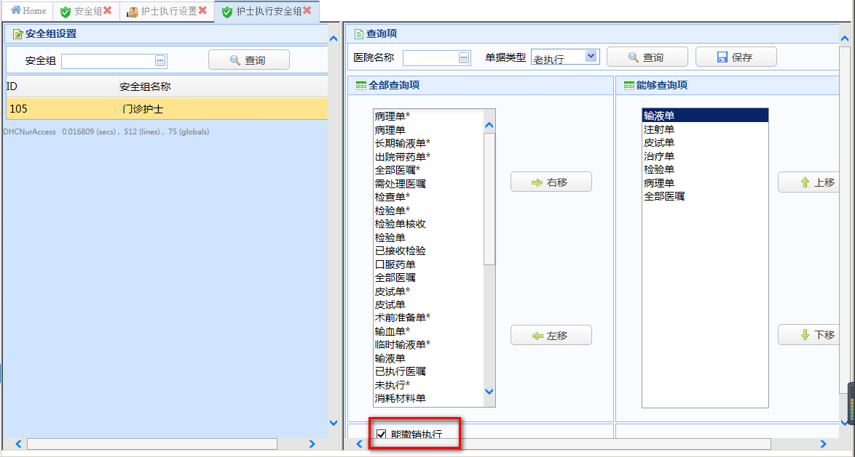

|  |  |  |
| --- | --- | --- |
| **序号** | **模块** | **功能说明** |
| **1** | 能撤销执行 | 选择安全组和单据类型，配置是否能撤销执行医嘱；该配置只对门急诊的安全组起作用，比如门诊护士、Outpatient Nurse、急诊护士等；该配置对住院护士和Inpatient Nurse等不起作用；应用：护士执行页面，勾选[已执行]，点击【查询】后，是否显示【撤销执行】按钮； |

**能撤销执行设置：**选择安全组和单据类型，勾选/不勾选[能撤销执行设置]，点击【保存】（PS：该配置对住院护士不起作用）；

## 护士执行设置

在[基础数据平台]-[产品配置]-[护理系统配置]-[护士执行配置]-[护士执行设置]页面，配置执行单对应的显示项目和医嘱信息等；

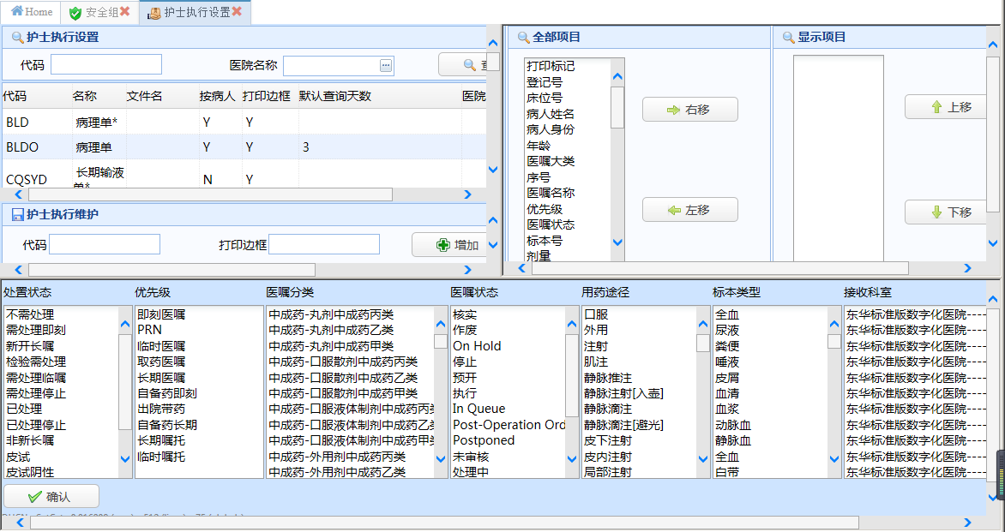

### 执行单维护

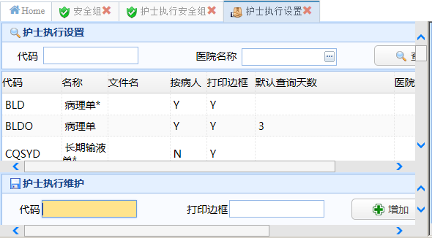

|  |  |  |
| --- | --- | --- |
| **序号** | **元素** | **功能说明** |
| **1** | 代码 | 执行单的代码信息； |
| **2** | 名称 | 执行单的显示名称； |
| **3** | 文件名 | 文件存储位置：Dthealth\ app\dthis\med\Results\Template  (PS：文件为空白的Excel，且修改日期为2005年或2010年;护理开发：别轻易改动这些文件名，不知道会影响到什么地方) |
| **4** | 按病人 | 执行单打印时，是否按病人打印； |
| **5** | 打印边框 | 设置为Y\N后，打印执行单没看出区别；开发：这个设置没用； |
| **6** | 默认查询天数 | 待核实； |
| **7** | 医院 | 设置执行单的医院名称信息，可以维护为空； |

**执行单按病人&不按病人打印的效果对比：**

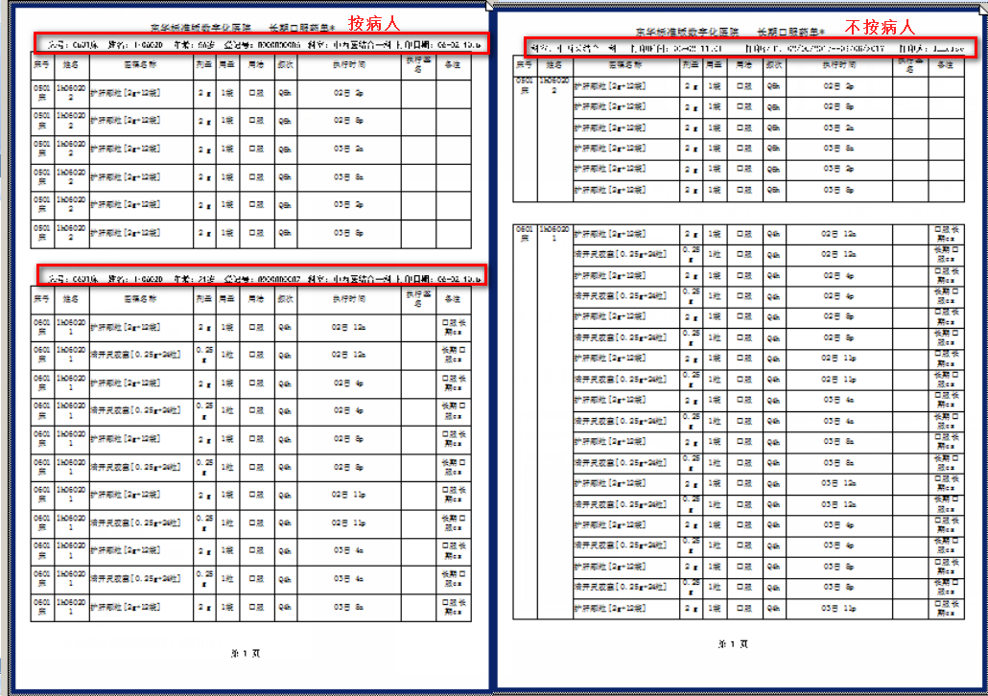

### 执行单显示项目设置

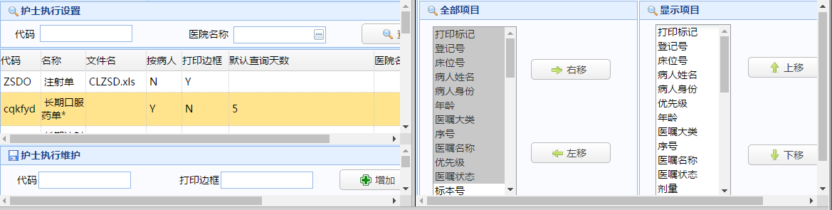

|  |  |  |
| --- | --- | --- |
| **序号** | **模块** | **功能说明** |
| **1** | 护士执行设置 | 选择执行单，对所选的执行单，设置显示项目； |
| **2** | 全部项目 | 选择全部项目模块的项目，点击【右移】，将所选项目移到显示项目模块；全部项目数据来源:存在global（^DHCCLNurseExec("Var"）中； |
| **3** | 显示项目 | 所选执行单的显示项目，即执行单对应的显示列； |

**设置显示项目：**选择执行单，选择全部项目模块的项目，点击【右移】，点击【修改】，成功设置执行单的显示项目；

**删除显示项目：**选择执行单，选择显示项目模块的项目，点击【左移】，点击【修改】，成功删除显示项目；

**调整显示项目的显示顺序：**选择执行单，选择显示项目模块的项目，点击【上移】/【下移】，点击【修改】，成功调整显示项目的显示顺序；

### 执行单显示医嘱设置

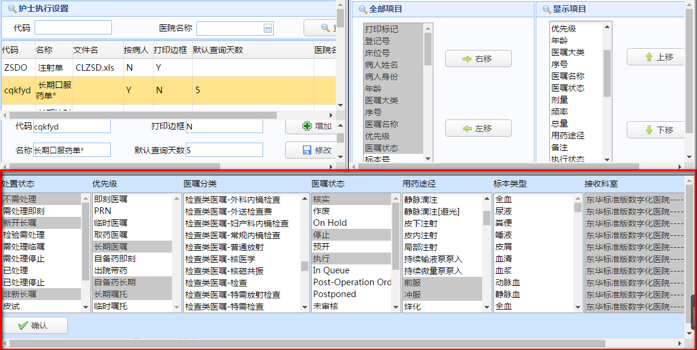

|  |  |  |
| --- | --- | --- |
| **序号** | **模块** | **功能说明** |
| **1** | 处置状态 | 医嘱的处置状态；数据来源：存在global（^DHCCLNurseExec("DisposeStat"  ）中； |
| **2** | 优先级 | 医嘱优先级；数据来源：在[基础数据平台]-[基础数据]-[医嘱与结果]-[系统医嘱优先级]页面，维护医嘱优先级； |
| **3** | 医嘱分类 | 格式：医嘱大类-医嘱子类；医嘱子类数据来源：在[基础数据平台]-[基础数据]-[医嘱与结果]-[医嘱子分类]页面，维护医嘱子类信息； |
| **4** | 医嘱状态 | 医嘱状态数据来源：在[基础数据平台]-[基础数据]-[医嘱与结果]-[系统医嘱状态]页面，维护医嘱状态； |
| **5** | 用药途径 | 用药途径数据来源：在[基础数据平台]-[基础数据]-[药学]-[药品用法]页面，维护用药途径； |
| **6** | 标本类型 | 标本类型数据来源：检验系统-[检验标本维护]-[标本类型]页面，维护标本类型； |
| **7** | 医院 | 设置执行单的医院名称信息，可以维护为空； |

## 护士打印列设置

在[基础数据平台]-[产品配置]-[护理系统配置]-[护士执行配置]-[护士打印列设置]页面，配置打印执行单的显示列以及门诊是否打印检验回执单；

### 打印执行单列设置

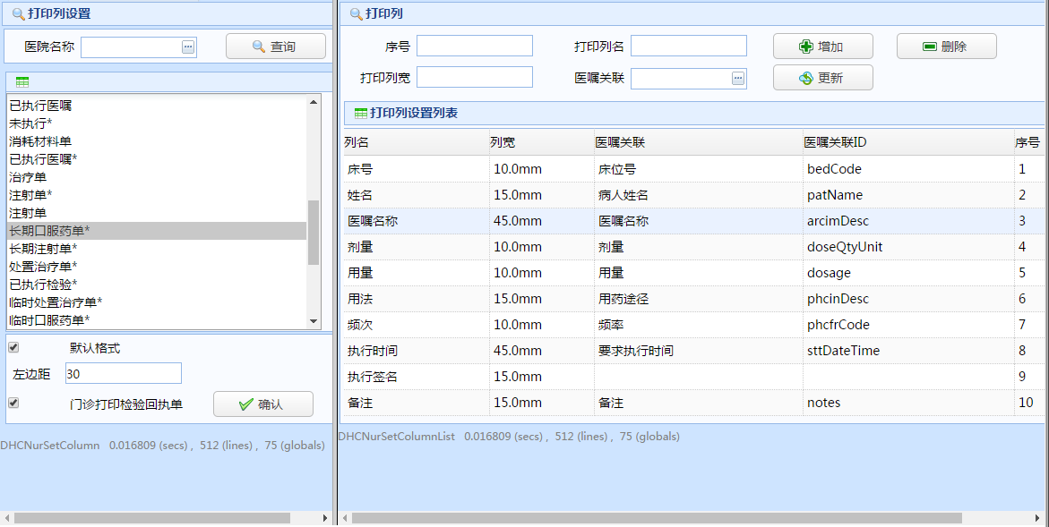

|  |  |  |
| --- | --- | --- |
| **序号** | **元素** | **功能说明** |
| **1** | 列名 | 打印执行单的显示列名； |
| **2** | 列宽 | 打印执行单的列宽； |
| **3** | 医嘱关联/医嘱关联ID | 打印执行单的列信息，可以维护成空； |
| **4** | 左边距 | 目前不管用，待核实； |

### 检验回执单打印配置

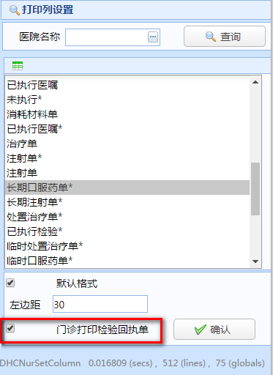

|  |  |  |
| --- | --- | --- |
| **序号** | **元素** | **功能说明** |
| **1** | 门诊打印检验回执单 | 配置门诊护士-检验单，打印检验条码后，是否自动打印检验回执单； |

## 用法绑定医嘱

在[基础数据平台]-[产品配置]-[护理系统配置]-[护士执行配置]-[用法绑定医嘱]页面，配置住院护士执行医嘱时自动插入医嘱的信息；

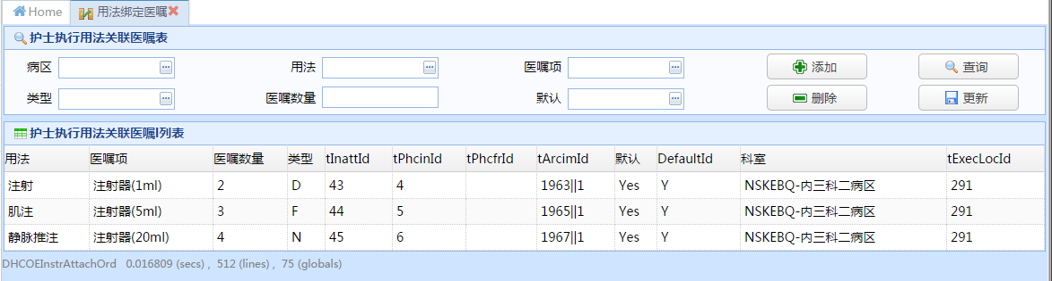

|  |  |  |
| --- | --- | --- |
| **序号** | **元素** | **功能说明** |
| **1** | 科室 | 配置病区信息； |
| **2** | 用法 | 医嘱用法； |
| **3** | 类型 | 执行医嘱时自动插入医嘱的类型；D:一天一次，即病区护士执行配置用法的医嘱时，一天内，无论执行多少条该用法的执行记录，仅插入一次绑定医嘱；F:频次，病区护士执行配置用法的医嘱时，每执行一条执行记录，便会插入一次绑定医嘱；N:最大频次，根据配置用法的最大频次决定插入医嘱的最大次数；（PS:DNF解释针对同一病人适用；撤销执行医嘱时，是否撤销插入的绑定医嘱，按照DNF配置决定；） |
| **4** | 医嘱项 | 执行医嘱时，插入的医嘱项名称； |
| **5** | 医嘱数量 | 执行医嘱时，每次插入医嘱的数量； |

## PPD医嘱维护

在[基础数据平台]-[产品配置]-[护理系统配置]-[护士执行配置]-[PPD医嘱维护]页面，配置PPD医嘱的医嘱名称；

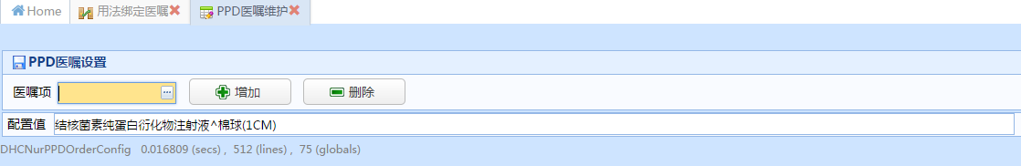

说明：医嘱之间用^隔开；

点击【删除】，删除全部医嘱名称；

## 检验条码打印格式配置（横版/竖版）

在配置文件中设置打印的检验条码格式（横版/竖版）；配置文件:DtHealth\app\dthis\web\service\DHCMG\NurseOrder.xml.

配置说明：

在如上所述文件位置，找到配置文件后，右键单击文件以记事本的方式打开。如下所示：

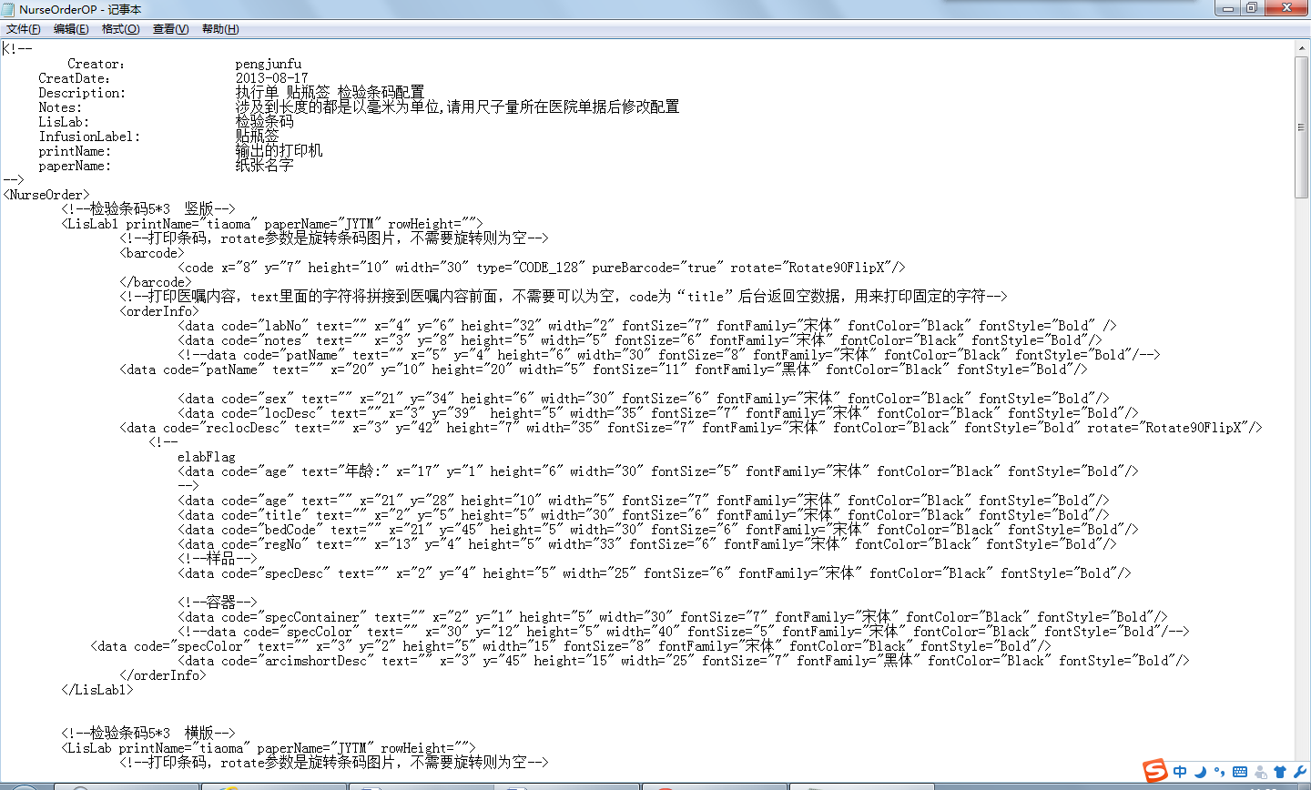

文档中有横竖两版打印方式，程序通过查找代码中的lislab字段控制启用哪一版打印方式。只需在打印代码头部跟尾部找到lislab字段，确保其准确。并将不选用的打印方式代码头部跟尾部的lislab字段改为lislab1。

以选择竖版打印为例：

在竖版打印代码中，找到代码头部跟尾部的lislab字段，将其后的1删除。并在横版代码头部及尾部中找到lislab字段，将其改为lislab1。如图：

第一步：

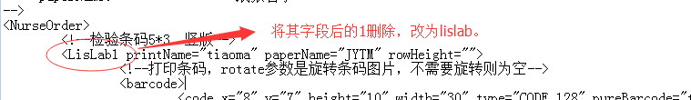

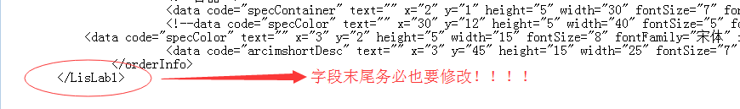

第二步：

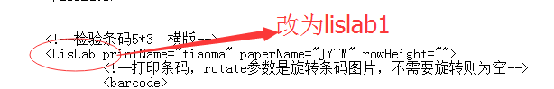

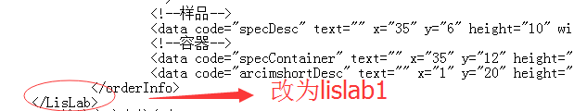

## 执行单打印是否预览配置

通过配置文件配置执行单打印是否预览。

说明：在NurseOrderOP.xml和NurseOrder.xml 里的单据节点上加入 preview 属性 ;为true表示预览 如 <LisLab printName="tiaoma" paperName="JYTM" rowHeight="" preview="true"> , 不配置或为其他组 不预览；

## 护士执行是否判断药师审核结果

住院护士执行药品医嘱时，是否判断药师审核结果，取决于住院药房是否配置了[药师审核]环节；在[产品配置]-[住院药房配置]-[住院发药科室维护]页面，设置中心药房是否需要‘药师审核’。

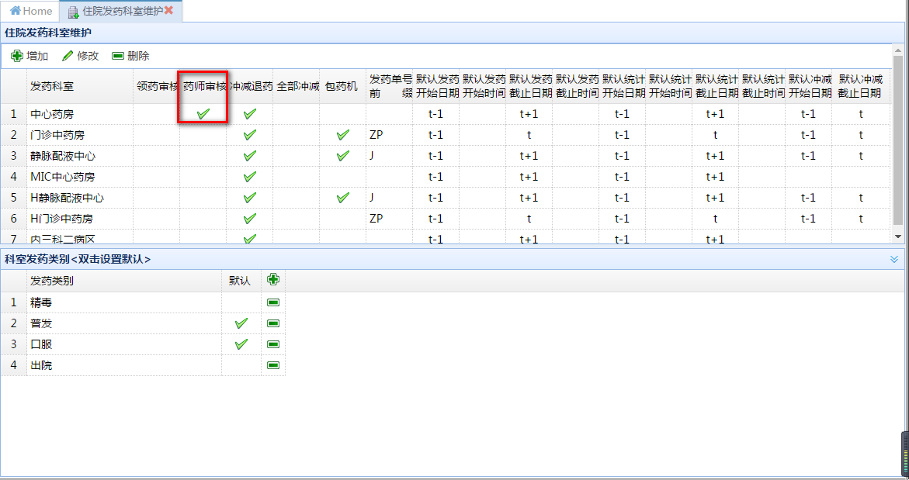

设置需要药师审核：住院护士执行药品医嘱时，会判断药师审核结果；选择药师审核拒绝或还未进行药师审核的药品医嘱，点击[执行]时会给出相关提示，且无法成功执行医嘱；

设置不需要药师审核：住院护士执行药品医嘱时，不会判断药师审核结果；选择药品医嘱，点击[执行]，成功执行医嘱

# 会诊科室关联医嘱

在[基础数据平台]-[产品配置]-[护理系统配置]-[会诊科室关联医嘱]页面，配置申请会诊是否插入医嘱、执行会诊是否插入医嘱、会诊申请插入医嘱的列表、会诊执行插入医嘱的列表、多科会诊流程；

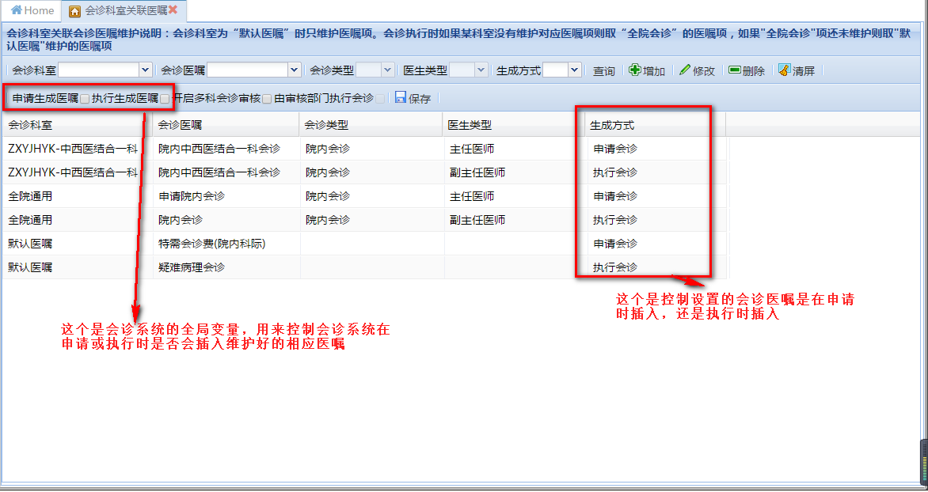

**申请生成会诊**：会诊系统的全局变量，用来控制会诊系统在申请会诊时是否会插入维护好的相应医嘱；

**执行生成会诊：**会诊系统的全局变量，用来控制会诊系统在执行会诊时是否会插入维护好的相应医嘱；

**会诊医嘱列表：**生成方式为‘申请会诊’或‘执行会诊’，这个是控制设置的会诊医嘱是在会诊申请时插入，还是在会诊执行时插入；会诊科室为具体科室名称、‘全院通用’或‘默认医嘱’，插入医嘱时，优先级：具体科室>全院通用>默认医嘱；

**开启多科会诊审核：**设置多科会诊的流程，是否进行会诊审核；勾选[开启多科会诊审核]，会诊医生申请多科会诊后，生成一条‘待审’状态的多科会诊申请，审核部门审核多科会诊后，‘待审’状态的多科会诊自动拆分成多条‘申请’状态的会诊申请；不勾选[开启多科会诊审核]，会诊医生申请多科会诊后，直接生成多条‘申请’状态的会诊申请；

**由审核部门执行会诊：**此设置不能单独使用，和配置[开启多科会诊审核]配合使用，需勾选[开启多科会诊审核]后，才可勾选[由审核部门执行会诊]；设置多科会诊执行是由会诊医生执行还是由审核部门执行；

同时勾选[开启多科会诊审核]和[由审核部门执行会诊]，会诊医生申请多科会诊后，生成一条‘待审’状态的多科会诊申请，审核部门审核多科会诊后，‘待审’状态的多科会诊自动拆分成多条‘申请’状态的会诊申请；审核部门右击已审核的多科会诊申请，点击[会诊完成]，审核部门成功执行多科会诊；

勾选[开启多科会诊审核]，但不勾选[由审核部门执行会诊], 会诊医生申请多科会诊后，生成一条‘待审’状态的多科会诊申请，审核部门审核多科会诊后，‘待审’状态的多科会诊自动拆分成多条‘申请’状态的会诊申请；每个会诊医生各自执行自己的会诊申请；

# 出院与转科设置

在[基础数据平台]-[产品配置]-[护理系统配置]-[出院与转科设置]页面，配置出院设置、转科设置、通用设置；

## 转科设置

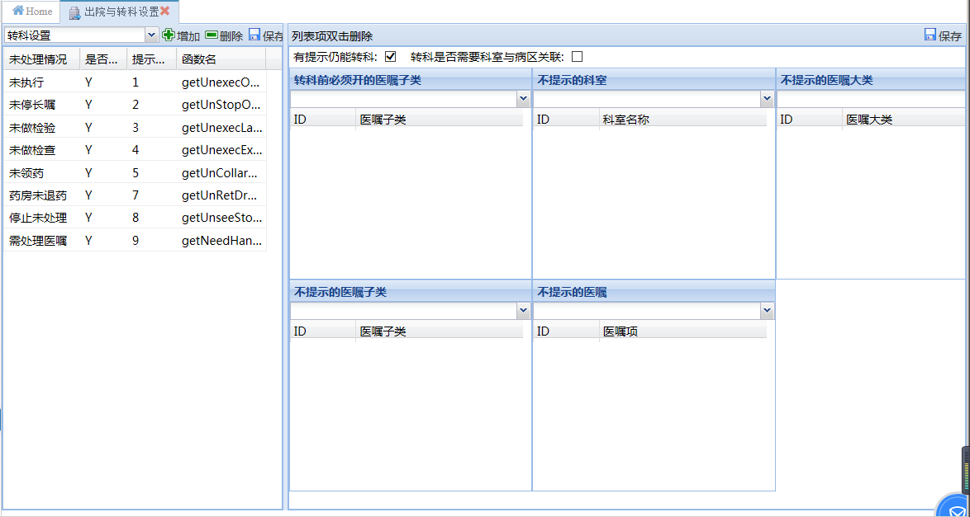

|  |  |  |  |
| --- | --- | --- | --- |
| **序号** | **未处理情况** | **函数名** | **功能说明** |
| **1** | 未执行 | getUnexecOrderNew | 患者转科时，如果有未执行医嘱时，设置是否提示以及提示顺序等； |
| **2** | 未停长嘱 | getUnStopOrders | 患者转科时，如果有未停长嘱时，设置是否提示以及提示顺序等； |
| **3** | 未做检验 | getUnexecLabOrder | 患者转科时，如果有未做检验时，设置是否提示以及提示顺序等； |
| **4** | 未做检查 | getUnexecExamOrder | 患者转科时，如果有未做检查时，设置是否提示以及提示顺序等； |
| **5** | 未领药 | getUnCollarOrder | 患者转科时，如果有未领药医嘱时，设置是否提示以及提示顺序等； |
| **6** | 药房未退药 | getUnRetDrug1 | 患者转科时，如果有药房未退药医嘱时，设置是否提示以及提示顺序等； |
| **7** | 停止未处理 | getUnseeStopOrder | 患者转科时，如果有停止未处理医嘱时，设置是否提示以及提示顺序等； |
| **8** | 需处理医嘱 | getNeedHandleOrder | 患者转科时，如果有需处理医嘱时，设置是否提示以及提示顺序等； |

|  |  |  |
| --- | --- | --- |
| **序号** | **模块** | **功能说明** |
| **1** | 转科前必须开的医嘱子类 | 患者转科时，如果未开设置的医嘱子类对应的医嘱，会给出提示信息“该病人未开***（医嘱子类） 医嘱！”； |
| **2** | 不提示的科室 | 设置不提示未处理情况的科室；  用法一：未选择左侧未处理情况，维护[不提示的科室]，默认该科室的所有未处理情况均不提示；  用法二：选择左侧未处理处理，维护[不提示的科室]，则对应科室的所选未处理情况不提示； |
| **3** | 不提示的医嘱大类 | 设置不提示未处理情况的医嘱大类；  用法一：未选择左侧未处理情况，维护[不提示的医嘱大类]，则该医嘱大类的所有未处理情况均不提示；  用法二：选择左侧未处理处理，维护[不提示的医嘱大类]，则对应医嘱大类的所选未处理情况不提示； |
| **4** | 不提示的医嘱子类 | 设置不提示未处理情况的医嘱子类；  用法一：未选择左侧未处理情况，维护[不提示的医嘱子类]，则该医嘱子类的所有未处理情况均不提示；  用法二：选择左侧未处理处理，维护[不提示的医嘱子类]，则对应医嘱子类的所选未处理情况不提示； |
| **5** | 不提示的医嘱 | 设置不提示未处理情况的医嘱项；  用法一：未选择左侧未处理情况，维护[不提示的医嘱]，则该医嘱的所有未处理情况均不提示；  用法二：选择左侧未处理处理，维护[不提示的医嘱]，则对应医嘱的所选未处理情况不提示； |

**有提示仍能转科：**设置有提示时，是否能转科，即有提示时，给出相关提示后，‘变更记录明细’页面是否仍显示【更新】按钮；勾选‘有提示仍能转科’：选择病人，点击转移页面的转科按钮，给出相关提示后，‘变更记录明细’页面仍显示【更新】按钮；不勾选‘有提示仍能转科’：选择病人，点击转移页面的转科按钮，给出相关提示后，‘变更记录明细’页面不再显示【更新】按钮；（PS:转科提示包括：未执行、未停长嘱、未做检验、未做检查、未领药、药房未退药、停止未处理、需处理医嘱、转科前必须开的医嘱子类）

**转科是否需要科室与病区关联：**设置转科时，科室和病区是否需要关联；勾选[转科是否需要科室与病区关联]，转科时，选择科室信息后，病房自动带入科室关联的病区；不勾选[转科是否需要科室与病区关联]，选择科室信息后，病房信息未自动带入，仍显示为空，因此，先选择病房，再选择任意科室，可实现转科时科室与病区不关联的情况；

## 出院设置

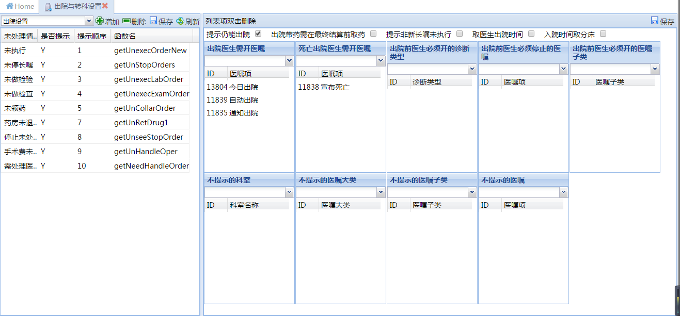

|  |  |  |  |
| --- | --- | --- | --- |
| **序号** | **未处理情况** | **函数名** | **功能说明** |
| **1** | 未执行 | getUnexecOrderNew | 患者出院时，如果有未执行医嘱时，设置是否提示以及提示顺序等； |
| **2** | 未停长嘱 | getUnStopOrders | 患者出院时，如果有未停长嘱时，设置是否提示以及提示顺序等； |
| **3** | 未做检验 | getUnexecLabOrder | 患者出院时，如果有未做检验时，设置是否提示以及提示顺序等； |
| **4** | 未做检查 | getUnexecExamOrder | 患者出院时，如果有未做检查时，设置是否提示以及提示顺序等； |
| **5** | 未领药 | getUnCollarOrder | 患者出院时，如果有未领药医嘱时，设置是否提示以及提示顺序等； |
| **6** | 药房未退药 | getUnRetDrug1 | 患者出院时，如果有药房未退药医嘱时，设置是否提示以及提示顺序等； |
| **7** | 停止未处理 | getUnseeStopOrder | 患者出院时，如果有停止未处理医嘱时，设置是否提示以及提示顺序等； |
| **8** | 需处理医嘱 | getNeedHandleOrder | 患者出院时，如果有需处理医嘱时，设置是否提示以及提示顺序等； |
| **9** | 手术费未录 | getUnHandleOper | 患者出院时，如果有手术费未录的情况（手术费未录：存在[手术护士收费状态]为N的记录）时，设置是否提示以及提示顺序等； |

|  |  |  |
| --- | --- | --- |
| **序号** | **模块** | **功能说明** |
| **1** | 出院医生需开医嘱 | 患者非死亡出院时，医生需开立的出院医嘱； |
| **2** | 死亡出院医生需开医嘱 | 患者死亡出院时，医生需开立的出院医嘱； |
| **3** | 出院前医生必须开的诊断类型 | 设置出院前医生必须开的诊断类型；审核出院医嘱时，如果未开立设置的诊断类型，会给出提示信息“未审核成功，请确认：该病人未开**诊断”； |
| **4** | 出院前医生必须停止的医嘱 | 设置出院前医生必须停止的医嘱；审核出院医嘱时，如果未停止设置的医嘱，会给出提示信息“未审核成功,请确认: *** 出院前必须停止！”； |
| **5** | 出院前医生必须开的医嘱子类 | 设置出院前医生必须开的医嘱子类；审核出院医嘱时，如果未开立设置的医嘱子类的医嘱，会给出提示信息“未审核成功,请确认:该病人未开****医嘱！ ”； |
| **6** | 不提示的科室 | 设置不提示未处理情况的科室；  用法一：未选择左侧未处理情况，维护[不提示的科室]，默认该科室的所有未处理情况均不提示；  用法二：选择左侧未处理处理，维护[不提示的科室]，则对应科室的所选未处理情况不提示； |
| **7** | 不提示的医嘱大类 | 设置不提示未处理情况的医嘱大类；  用法一：未选择左侧未处理情况，维护[不提示的医嘱大类]，则该医嘱大类的所有未处理情况均不提示；  用法二：选择左侧未处理处理，维护[不提示的医嘱大类]，则对应医嘱大类的所选未处理情况不提示； |
| **8** | 不提示的医嘱子类 | 设置不提示未处理情况的医嘱子类；  用法一：未选择左侧未处理情况，维护[不提示的医嘱子类]，则该医嘱子类的所有未处理情况均不提示；  用法二：选择左侧未处理处理，维护[不提示的医嘱子类]，则对应医嘱子类的所选未处理情况不提示； |
| **9** | 不提示的医嘱 | 设置不提示未处理情况的医嘱项；  用法一：未选择左侧未处理情况，维护[不提示的医嘱]，则该医嘱的所有未处理情况均不提示；  用法二：选择左侧未处理处理，维护[不提示的医嘱]，则对应医嘱的所选未处理情况不提示； |

**提示仍能出院：**设置有提示时，是否能出院，即有提示时，给出相关提示后，‘出院’页面是否仍显示【出院】按钮；勾选‘提示仍能出院’：选择医疗结算病人，点击[日常业务]-[出院]，给出相关提示后，‘出院’页面仍显示【出院】按钮；不勾选‘提示仍能出院’：选择医疗借宿那病人，点击[日常业务]-[出院]，给出相关提示后，‘出院’页面不再显示【出院】按钮；（PS:出院提示包括：未执行、未停长嘱、未做检验、未做检查、未领药、药房未退药、停止未处理、需处理医嘱、手术费未录）

**出院带药需在最终结算前取药：**设置出院带药是否要在最终结算前取药，即出院需关注的未领药中是否统计未领药的出院带药医嘱；（PS:转科需关注中未领药也走这个配置）

**提示非新长嘱未执行：待核实；**

**取医生出院时间：**设置出院时间取值；勾选[取医生出院时间]，则出院时间取出院医嘱的开始时间；不勾选[取医生出院时间]，则出院时间取护士办理离床时间；

**入院时间取分床：**设置入院时间取值；勾选[入院时间取分床]，则入院时间取首次分床时间；不勾选[入院时间取分床]，则入院时间取住院登记的时间；

## 通用设置

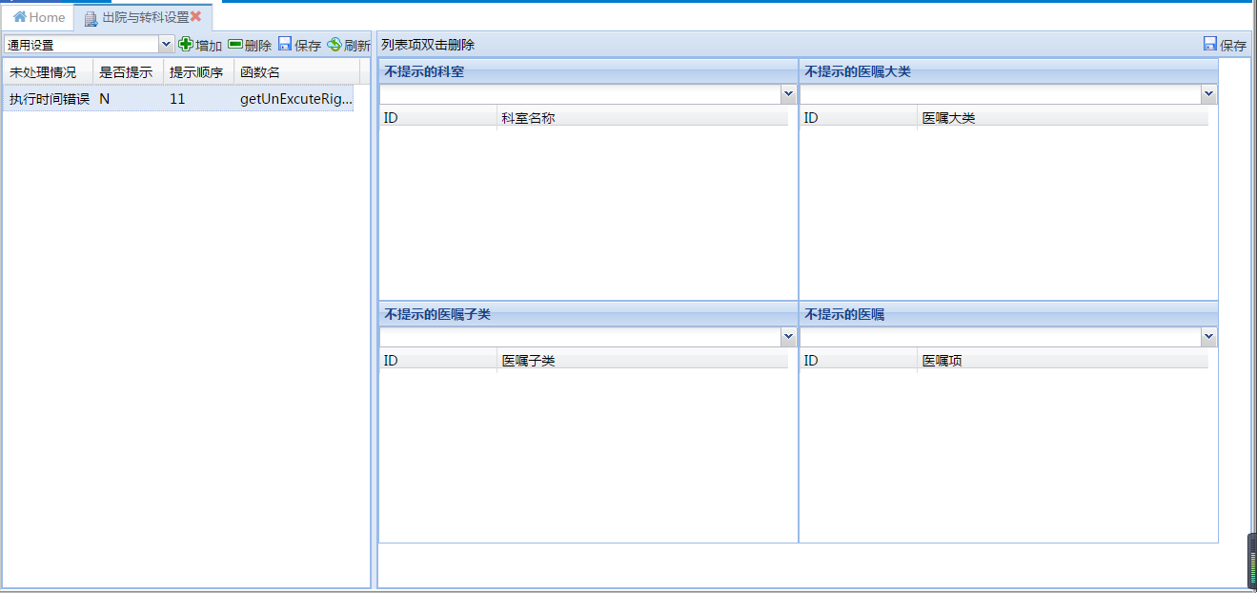

|  |  |  |  |
| --- | --- | --- | --- |
| **序号** | **未处理情况** | **函数名** | **功能说明** |
| **1** | 执行时间错误 | getUnExcuteRightTimeOrder | 患者出院\出院时，如果有执行时间错误的医嘱时，设置是否提示以及提示顺序等；  设置时间：右键点击[执行时间错误]，点击【编辑时间】，设置各医嘱优先级在要求执行时间之后多少分钟之内算执行时间正确； |

|  |  |  |
| --- | --- | --- |
| **序号** | **模块** | **功能说明** |
| **1** | 不提示的科室 | 设置不提示未处理情况的科室；  用法一：未选择左侧未处理情况，维护[不提示的科室]，默认该科室的所有未处理情况均不提示；  用法二：选择左侧未处理处理，维护[不提示的科室]，则对应科室的所选未处理情况不提示； |
| **2** | 不提示的医嘱大类 | 设置不提示未处理情况的医嘱大类；  用法一：未选择左侧未处理情况，维护[不提示的医嘱大类]，则该医嘱大类的所有未处理情况均不提示；  用法二：选择左侧未处理处理，维护[不提示的医嘱大类]，则对应医嘱大类的所选未处理情况不提示； |
| **3** | 不提示的医嘱子类 | 设置不提示未处理情况的医嘱子类；  用法一：未选择左侧未处理情况，维护[不提示的医嘱子类]，则该医嘱子类的所有未处理情况均不提示；  用法二：选择左侧未处理处理，维护[不提示的医嘱子类]，则对应医嘱子类的所选未处理情况不提示； |
| **4** | 不提示的医嘱 | 设置不提示未处理情况的医嘱项；  用法一：未选择左侧未处理情况，维护[不提示的医嘱]，则该医嘱的所有未处理情况均不提示；  用法二：选择左侧未处理处理，维护[不提示的医嘱]，则对应医嘱的所选未处理情况不提示； |

## 是否包含新生儿费用

点击菜单[系统配置]-[产品组配置]-[计费系统管理]-[计费设置]-[系统配置参数]页面，配置是否包含新生儿费用；

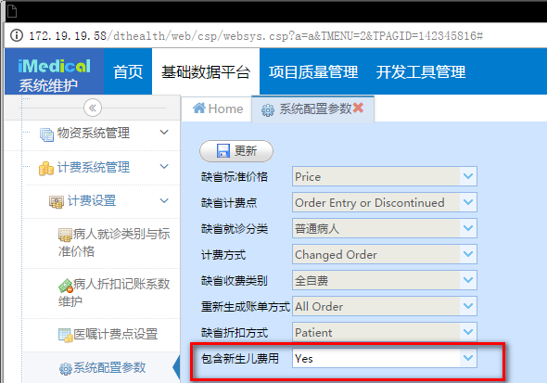

|  |  |  |
| --- | --- | --- |
| **序号** | **设置** | **功能说明** |
| **1** | 包含新生儿费用 | 设置母亲账单中是否包含新生儿费用；  应用：[包含新生儿费用]设置为‘Yes’,为母亲办理离院时，婴儿会随母亲一块出院；[包含新生儿费用]设置为‘No’，为母亲办理离院时，婴儿未随母亲一块出院，即母亲可以单独办理离院； |

# 生命体征配置

## 体温单事件维护

在[基础数据平台]-[产品配置]-[护理系统配置]-[生命体征配置]-[体温单事件维护]页面，配置体温单事件；

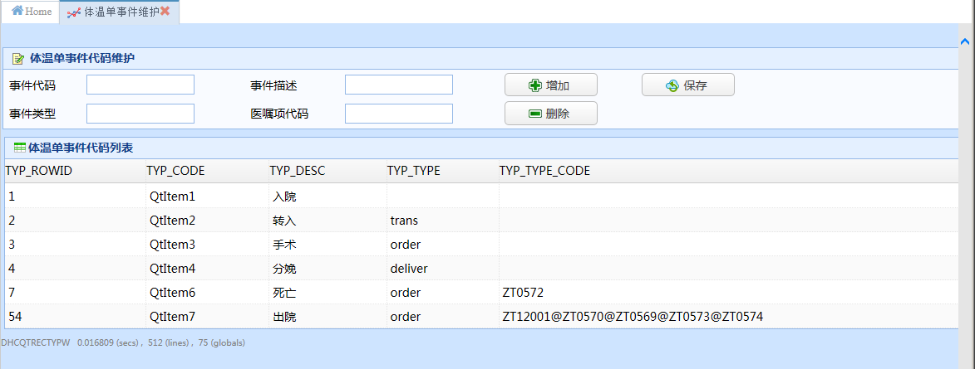

|  |  |  |  |  |
| --- | --- | --- | --- | --- |
| **序号** | **事件** | **类型（TYP_TYPE）** | **医嘱项代码（TYP_TYPE_CODE）** | **功能说明** |
| **1** | 入院 |  |  | 体温单入院事件自动插入，入院事件时间为首次分床时间，与入院时间配置无关； |
| **2** | 转入 | trans |  | 类型维护为trans，则根据转科记录自动插入转入事件；类型维护为空，则在事件登记中手工录入转入事件； |
| **3** | 手术 | order |  | 医嘱项代码为空，表示在事件登记中手工录入手术事件。如果填上手术申请或者手术完成医嘱的代码，则系统根据医嘱的时间，自动插入手术事件。一般不建议填上，因为医嘱时间会与手术实际时间误差较大。 |
| **4** | 分娩 | deliver |  | 类型维护为deliver，表示根据分娩记录自动插入分娩事件；类型如果维护为空，，则在事件登记中手工录入分娩事件。 |
| **5** | 死亡 | order | ZT0572 | ZT0572是死亡医嘱的代码，填上系统根据医嘱时间自动产生。如果为空，则在事件登记中手工录入。 |
| **6** | 出院 | order | ZT12001@ZT0570@ZT0569@ZT0573@ZT0574 | 出院医嘱有多条，将医嘱项代码用“@”符号连接。填上系统根据医嘱时间自动生成。如果为空，则在事件登记中手工录入。 |

## 体温单特殊字符维护

在[基础数据平台]-[产品配置]-[护理系统配置]-[生命体征配置]-[体温单特殊字符维护]页面，配置体温单特殊字符；

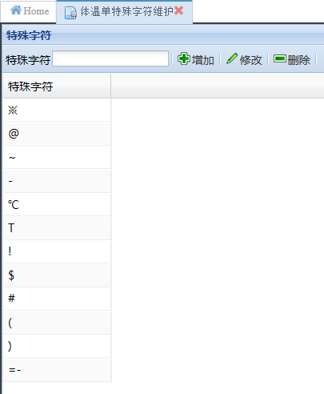

## 需测体温维护

在[基础数据平台]-[产品配置]-[护理系统配置]-[生命体征配置]-[需测体温维护]页面，配置需测体温；

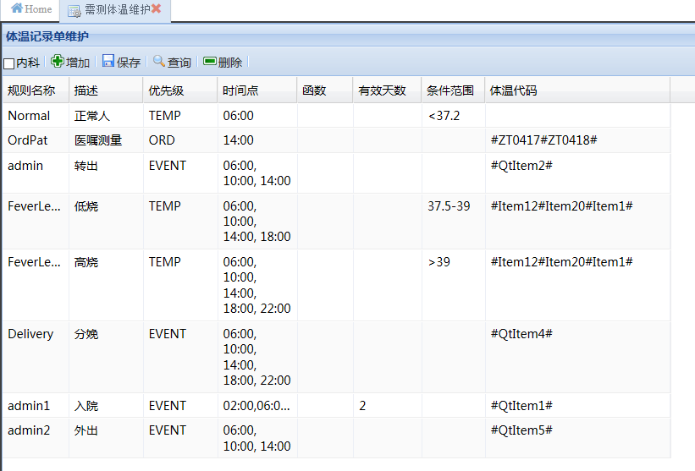

|  |  |  |
| --- | --- | --- |
| **序号** | **元素名称** | **功能说明** |
| **1** | 规则名称 | 由程序规定，如果需要增加或者改变，必须与程序员沟通，由代码定义； |
| **2** | 描述 | 根据业务事件确认； |
| **3** | 优先级 | 可以理解为程序内部控制类别：TEMP 体温 ；ORD 医嘱项；EVET 事件。 |
| **4** | 有效天数 | 表示需要连续测量体温天数； |
| **5** | 条件范围 | 表示体温（TEMP）类别的设定范围 |
| **6** | 体温代码 | TEMP时，用类似“#Item12#Item20#Item1#”串标志，程序内部控制，由程序员设定；ORD时，由对应的医嘱项代码串确定，如#ZT0417 #ZT0418#”对应“监测T\P\R\BP”，“监测体温\脉搏”。 |

# 医嘱单设置

## 医嘱单显示医嘱设置

在[基础数据平台]-[产品配置]-[护理系统配置]-[医嘱单设置]页面，配置医嘱单显示医嘱的条件；

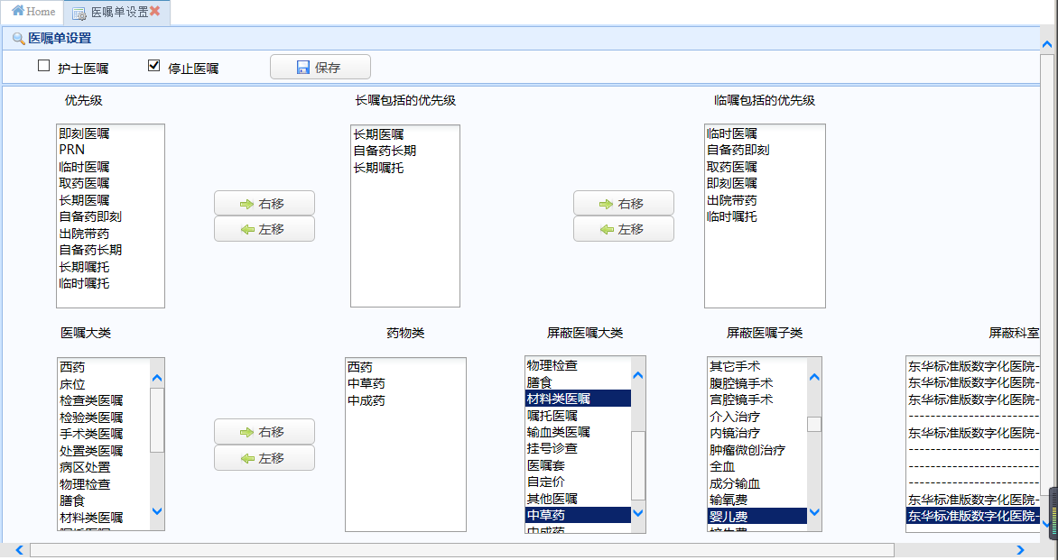

|  |  |  |
| --- | --- | --- |
| **序号** | **模块** | **功能说明** |
| **1** | 护士医嘱 | 医嘱单是否显示护士开立的医嘱； |
| **2** | 停止医嘱 | 医嘱单是否显示停止医嘱； |
| **3** | 优先级 | 系统存在的医嘱优先级；数据来源：在[基础数据平台]-[基础数据]-[医嘱与结果]-[系统医嘱优先级]页面，维护医嘱优先级； |
| **4** | 长嘱包括的优先级 | 长期医嘱单要显示的优先级； |
| **5** | 临嘱包括的优先级 | 临时医嘱单要显示的优先级； |
| **6** | 医嘱大类 | 系统存在的医嘱大类；医嘱大类数据来源：在[基础数据平台]-[基础数据]-[医嘱与结果]-[医嘱大类]页面，维护医嘱大类信息； |
| **7** | 药物类 | 维护药物包含的医嘱大类； |
| **8** | 屏蔽医嘱大类 | 医嘱单不显示的医嘱大类； |
| **9** | 屏蔽医嘱子类 | 医嘱单不显示的医嘱子类； |
| **10** | 屏蔽科室 | 医嘱单不显示的医嘱接收科室； |

## 医嘱单导出权限维护

在Web/service/dhcmg文件夹下的DoctorOrder.xml中配置具有医嘱单导出权限的科室（格式:^科室id^科室id ^科室id ^），如图。

